Migrace

# Migrace

*Zpětná vazba, júlový turnus Discover*

## Hodnocení kurzu

Průměrná známka:

|  |  |
| --- | --- |
| Blok setkání | Průměrná známka |
| B | 1.06 |

### Hodnocení po dnech

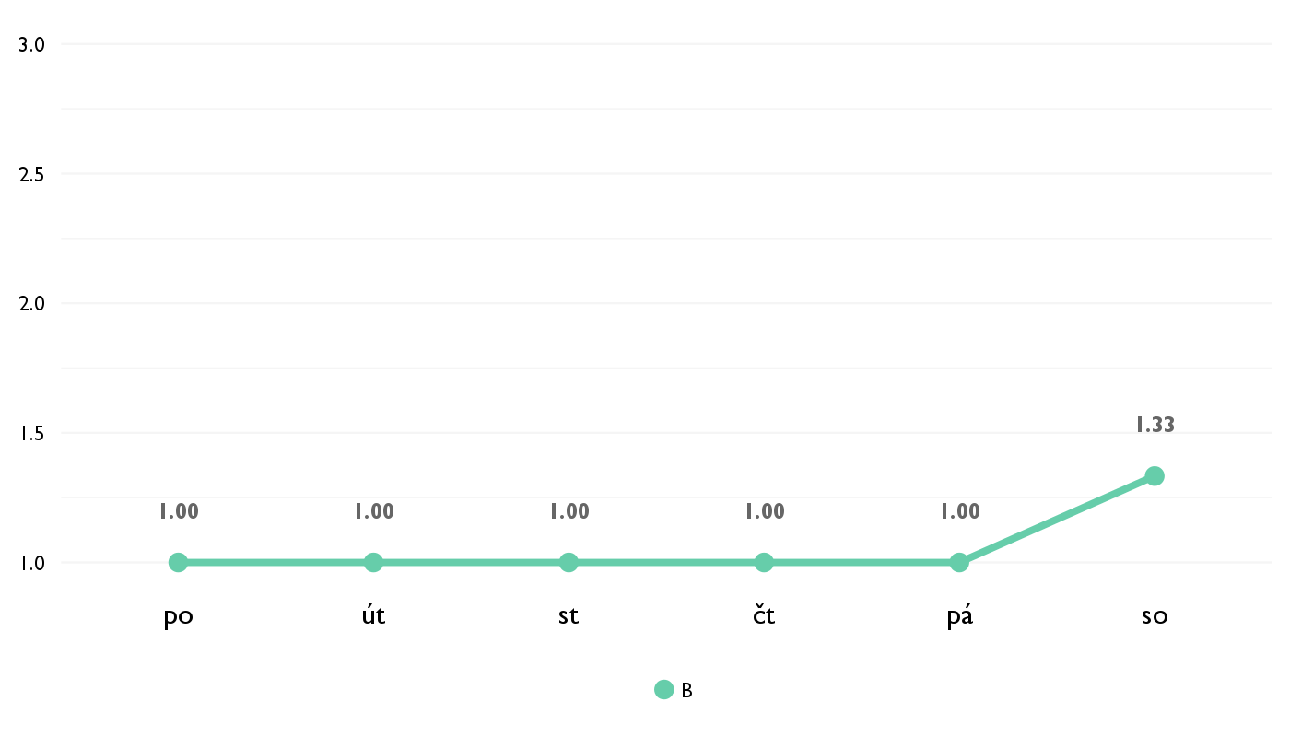

### Co se na kurzu líbilo

* Úplne najlepšie bolo si pozriet kúsok z filmu o migrácii v Moldavsku. Bolo to velmi velmi silné! A musím ho dopozerat keď prídem domov. Ale aj všetko ostatné bolo super.
* Ze sme boli mala skupina a teda bol velky priestor na diskusiu pomocou ktorej sa osobne dokazem naucit najviac. Velmi super hodnotim aj interaktivnost lekcii.
* Nejvice se mi libil pristup lektorky, ktera nam vse vysvetlila, ale take po nas chtela, abychom nad tim vic premysleli.

### Co na kurzu změnit

* Nič.
* Nemyslim si, ze je treba neco menit.

## Hodnocení lektora

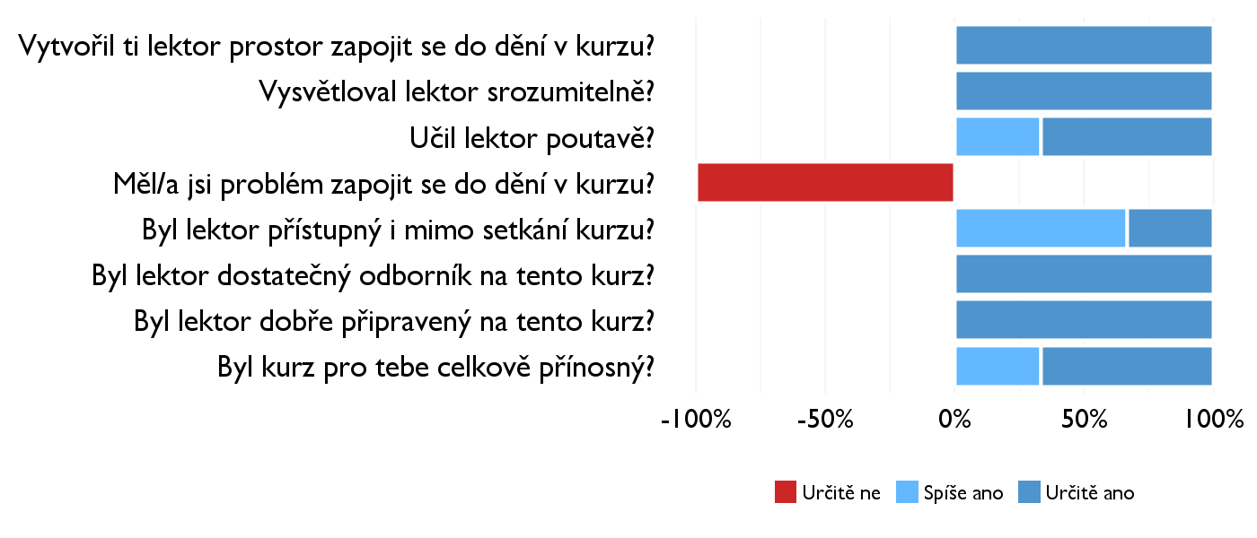

### Komentáře k lektorovi

## Náročnost kurzu

### **Jak hodnotíš náročnost...**

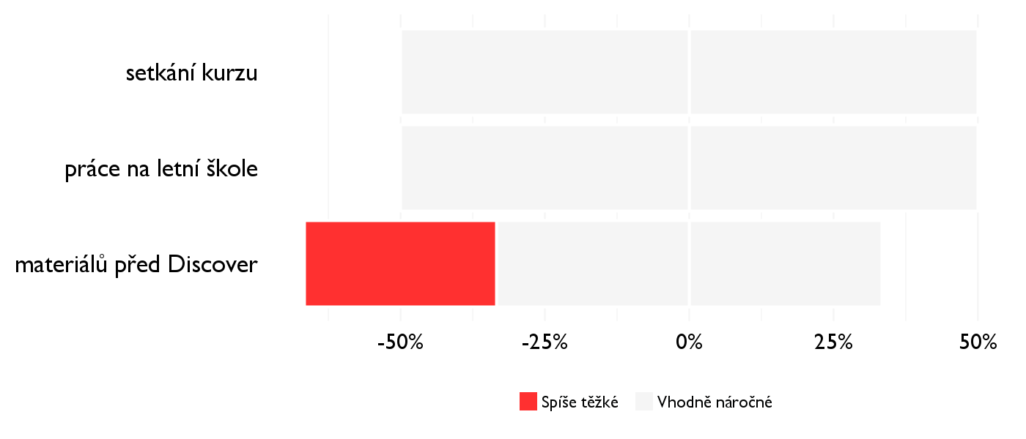

## Didaktika

### Jak lektor učí a měl by to změnit?

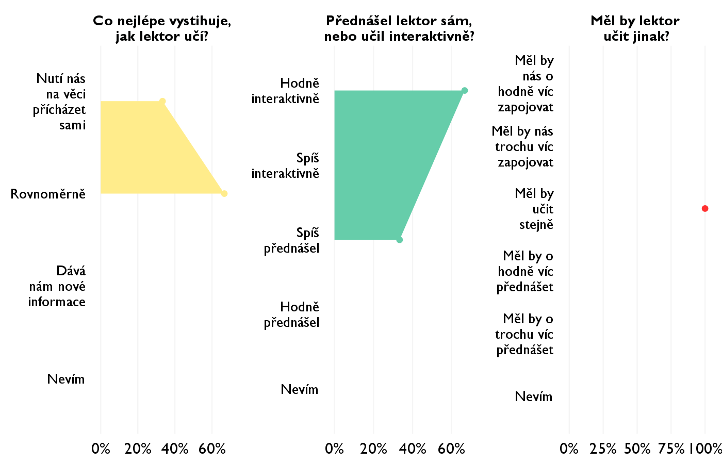

### Jak se studentům nejlépe učí?

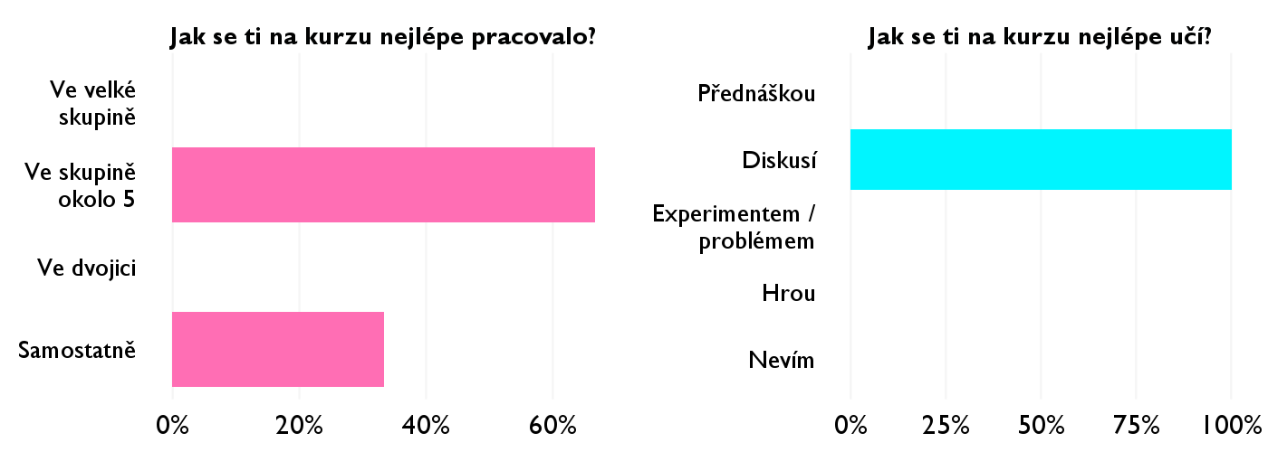

## Ovlivnil tě kurz nějak?

**Pokud ano, jak? Pokud ne, proč ne?**

* Nový pohlad na utečencov, chut pomáhat.
* Rozmyslat o postaveni utecencov a ludi z inych krajin trochu inym sposobom, zvazovat vsetko comu celia etc.
* Obecne ovlivnil muj pohled na migranty.